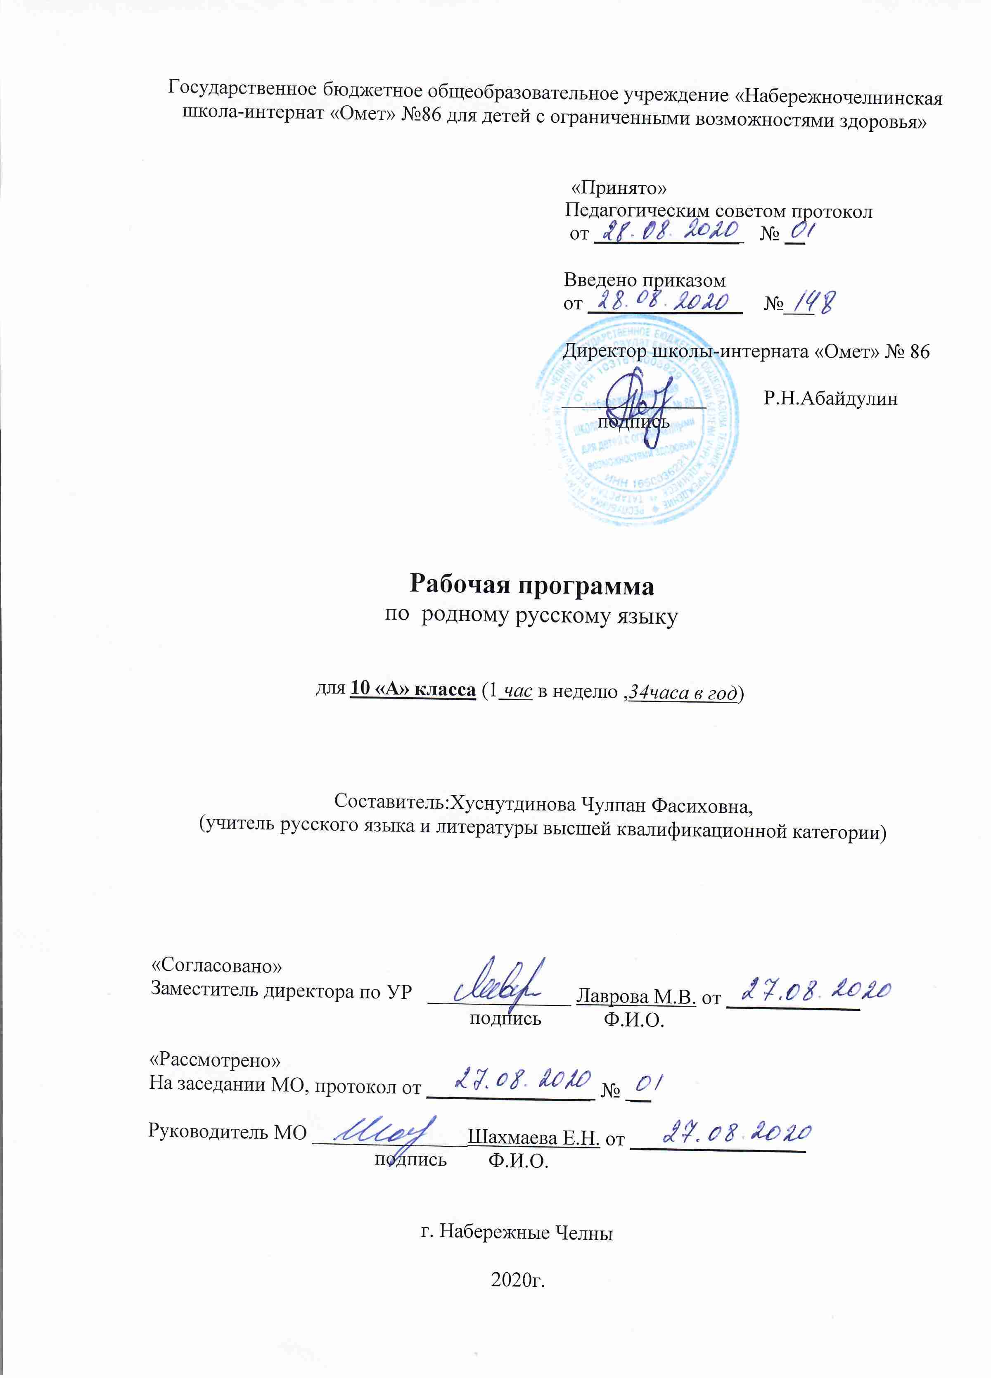

Требования к уровню подготовки учащихся

Уровень владения родным (русским) языком учащихся X классов должен соответствовать следующим требованиям:

- осуществлять речевой самоконтроль;
- оценивать устные и письменные высказывания с точки зрения языкового оформления, эффективности достижения поставленных коммуникативных задач;
- анализировать языковые единицы с точки зрения правильности, точности и уместности их употребления; проводить лингвистический анализ текстов различных функциональных стилей и разновидностей языка;
- извлекать необходимую информацию из различных источников: учебно-научных текстов, справочной литературы, средств массовой информации, в том числе представленных в электронном виде на различных информационных носителях;
- создавать устные и письменные монологические и диалогические высказывания различных типов и жанров в учебно-научной (на материале изучаемых учебных дисциплин), социально-культурной и деловой сферах общения;
- применять в практике речевого общения основные орфоэпические, лексические, грамматические нормы современного русского литературного языка;
- соблюдать в практике письма орфографические и пунктуационные нормы современного литературного языка;
- соблюдать нормы речевого поведения в различных сферах и ситуациях общения, в том числе при обсуждении дискуссионных проблем;
- использовать основные приемы информационной переработки устного и письменного текста;
- принять гуманистических ценностей, осознанное, уважительное и доброжелательное отношение к другому человеку, его мнению, мировоззрению;
- развивать компетенций сотрудничества со сверстниками, детьми младшего возраста, взрослыми в образовательной, общественно полезной, учебно-исследовательской, проектной и других видах деятельности.

Содержание учебного предмета
Название раздела | Содержание раздела | Кол. часов
Что такое словесность? | Слово и словесность.  Словесность народная (устное народное творчество) и словесность книжная. | 2
Филология. | Словесность – словесные науки. Словесность и филология. Словесные науки. А.С.Пушкин о славяно-русском языке как материале словесности. Строй и употребление языка. «Грамматическое» и «стилистическое» изучение языка. Соотносительность (вариативность) средств и способов языкового выражения. Стиль. Стиль в общеискусствоведческом плане. Стиль как категория словесности. Разговорный язык и литературный язык. Их взаимосвязь и различия. Разновидности разговорного языка. Разновидности литературного языка. | 9
Стилистические возможности языковых средств. | Лексика. Многозначность слова. Омонимы. Синонимы и антонимы. Паронимы. Архаизмы, историзмы и неологизмы. Славянизмы. Заимствованные слова. «Макаронический язык». Общеупотребительные слова. Диалектные слова. Профессиональные слова. Жаргонные слова. Эмоционально окрашенные слова. «Поэтическая лексика». Прямое и переносное значения слов. | 7
Фразеология. | Фразеологизмы. Крылатые слова. Их источники. Важность знания источников и подлинного значения крылатых слов. | 2
Формы слов и предложения. | Морфология. Стилистическое использование морфологических форм существительных, прилагательных, местоимений. Выразительные возможности глагола. Виды и времена. Наклонения. Причастия и деепричастия.  Синтаксис. Типы предложений, их соотносительность. Соотносительность способов выражения главных и второстепенных членов предложения. Бессоюзная и союзная связь, сочинение и подчинение. Порядок слов. | 4
Формы словесного выражения. | Выражение устное и письменное. Различие понятий устный и разговорный, письменный и книжный (литературный). Выражение диалогическое и монологическое. Выражение прозаическое и стихотворное. Различие понятий стихотворный и поэтический. Повествование, описание и рассуждение как типичные виды словесного выражения. Общие требования ко всем видам словесного выражения. Уместность того или иного способа словесного выражения. | 5
Средства художественной изобразительности. | Изобразительность слова в его прямом значении (автология) и переносном значении (металогия). Фигуры как средства художественной изобразительности. «Звуковой символизм» и звукоподражание. Основные формы «словесной инструментовки». «Поэтическая этимология». Каламбур. | 3
Русское стихосложение | Ритм и интонация в прозе и в стихах. Система стихосложения. Устный народный стих. Стихотворные размеры. Стопа. Рифма, ее виды. Рифмованные и безрифмованные стихи. Свободный стих. Строфа. | 2
Итого |  | 34
Календарно-тематическое планирование

№ | Наименование разделов и тем | Количество часов | Календарные сроки
№ | Наименование разделов и тем | Количество часов | по плану | по факту
Что такое словесность? – 2 часа
1 | Что такое слово и словесность? | 1 | 07.09
2 | Словесность народная (устное народное творчество) и словесность книжная. | 1 | 14.09
Филология – 9 часов
3 | Словесность – словесные науки. Словесность и филология. | 1 | 21.09
4 | Словесные науки – основа филологии. | 1 | 28.09
5 | А.С.Пушкин о славяно-русском языке как материале словесности. | 1 | 05.10
6 | Строй и употребление языка. «Грамматическое» и «стилистическое» изучение языка. | 1 | 12.10
7 | Соотносительность (вариативность) средств и способов языкового выражения. | 1 | 19.10
8 | Стиль. Стиль в общеискусствоведческом плане. Стиль как категория словесности. | 1 | 09..11
9 | Разговорный язык и литературный язык. Их взаимосвязь и различия. | 1 | 16.11
10 | Разновидности разговорного языка. | 1 | 23.11
11 | Разновидности литературного языка. | 1 | 30.11
Стилистические возможности языковых средств -7 часов
12 | Лексика. Многозначность слова. | 1 | 07.12
13 | Омонимы.Синонимы. Антонимы. Паронимы. | 1 | 14.12
14 | Архаизмы, историзмы и неологизмы. | 1 | 21.12
15 | Славянизмы. Заимствованные слова. «Макаронический язык». | 1 | 11.01
16 | Общеупотребительные слова. Диалектные слова. | 1 | 18.01
17 | Профессиональные слова. Жаргонные слова. | 1 | 25.01
18 | Эмоционально окрашенные слова. «Поэтическая лексика». Прямое и переносное значение слов. | 1 | 01.02
Фразеология – 2 часа
19 | Фразеологизмы. Крылатые слова. Их источники. | 1 | 08.02
20 | Важность знания источников и подлинного значения крылатых слов. | 1 | 15.02
Формы слов и предложения – 4 часа
21 | Морфология. Стилистическое использование морфологических форм существительных, прилагательных, местоимений. | 1 | 22.02
22 | Выразительные возможности глагола. Виды и времена. Наклонения. Причастия и деепричастия. | 1 | 01.03
23 | Синтаксис. Типы предложений, их соотносительность. Соотносительность способов выражения главных и второстепенных членов предложения. | 1 | 08.03
24 | Бессоюзная и союзная связь, сочинение и подчинение. Порядок слов. | 1 | 15.03
 | Формы словесного выражения – 5 часов |  | 29.03
25 | Выражение устное и письменное. Различие понятий устный и разговорный, письменный и книжный (литературный). Выражение диалогическое и монологическое. | 1 | 05.04
26 | Выражение прозаическое и стихотворное. Различие понятий стихотворный и поэтический. | 1 | 12.04
27 | Повествование, описание и рассуждение как типичные виды словесного выражения. | 1 | 19.04
28 | Общие требования ко всем видам словесного выражения. | 1 | 26.04
29 | Уместность того или иного способа словесного выражения. | 1 | 03.05
Средства художественной изобразительности – 3 часа
30 | Изобразительность слова в его прямом значении (автология) и переносном значении (металогия). | 1 | 10.5
31 | Фигуры как средства художественной изобразительности. | 1 | 17.05
32 | «Звуковой символизм» и звукоподражание. Основные формы «словесной инструментовки». «Поэтическая этимология». Каламбур. | 1 | 24.05
Русское стихосложение – 2 часа
33 | Ритм и интонация в прозе и в стихах. Система стихосложения. Устный народный стих. Стихотворные размеры. | 1 | 31.05
34 | Стопа. Рифма, ее виды. Рифмованные и безрифмованные стихи. Свободный стих. Строфа. | 1 | 31.05

